ПРАКТИЧЕСКАЯ РАБОТА №4
ПОДБОР И НАСТРОЙКА КОНФИГУРАЦИИ ПРОГРАММНОГО ОБЕСПЕЧЕНИЯ
C# • WPF • .NET Framework 4.7.2 • Visual Studio 2022

Тема работы
Подбор конфигурации. Настройка отдельных компонентов программного обеспечения.

Цель
Научиться выносить изменяемые параметры WPF-приложения во внешний JSON-файл, загружать их в .NET Framework 4.7.2 и менять режим работы программы без изменения основной бизнес-логики.

К концу пары вы научитесь
- выбирать параметры для конфигурации;
- создавать appsettings.json;
- подключать System.Web.Extensions;
- читать JSON через JavaScriptSerializer;
- настраивать рабочее время, длительность и доступность аудиторий;
- создавать учебную и рабочую конфигурации одного приложения;
- проверять ошибочные настройки перед внедрением.

Оборудование
Visual Studio 2022, C#, WPF, .NET Framework 4.7.2. Проект ClassroomBooking после ПР №4.

1. Кейс
Одно приложение нужно установить в двух местах. В учебном режиме бронирование разрешено 08:00–20:00 минимум на 30 минут. В рабочем режиме — 09:00–18:00 минимум на 60 минут. Пересобирать C# под каждый компьютер нельзя.
Идея: один код + разные настройки = разные режимы работы.

2. Параметры конфигурации
Параметр | Тип | Учебное значение | Назначение
AppTitle | string | Classroom Booking | Заголовок окна
WorkDayStart | string | 08:00 | Начало рабочего времени
WorkDayEnd | string | 20:00 | Конец рабочего времени
MinBookingMinutes | int | 30 | Минимальная длительность
AllowUnavailableRooms | bool | false | Разрешение недоступных аудиторий
StatusMessage | string | Учебный режим | Статус при запуске

3. Резервная копия
1. Скопируйте папку ClassroomBooking.
2. Назовите копию ClassroomBooking_BACKUP_PR5.
3. Откройте основной проект и проверьте запуск Ctrl+F5.

4. Создайте Configuration → AppSettings.cs
1. ПКМ по проекту → Добавить → Новая папка → Configuration.
2. ПКМ по Configuration → Добавить → Класс → AppSettings.cs.
3. Вставьте код:

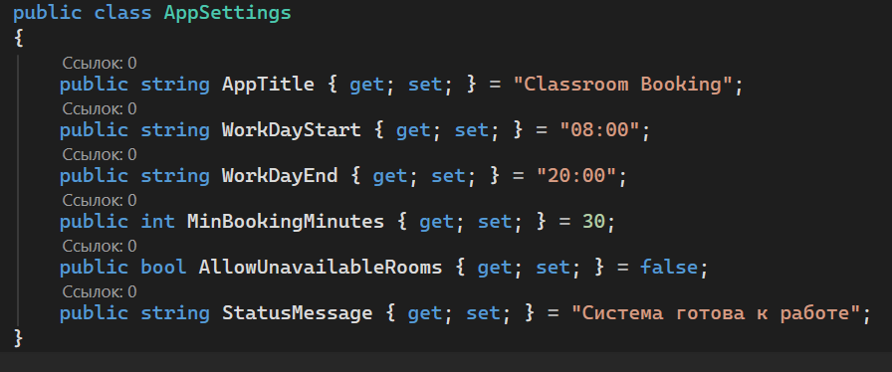5. Подключите System.Web.Extensions
.NET Framework 4.7.2 не использует встроенный System.Text.Json из современного .NET. Используем JavaScriptSerializer.
1. ПКМ по проекту → Добавить → Ссылка…
2. Сборки → Framework.
3. Найдите System.Web.Extensions.
4. Поставьте галочку → ОК.
5. Проверьте появление System.Web.Extensions в разделе «Ссылки».
Важно: System.Text.Json и NuGet здесь не нужны.

6. Создайте appsettings.json
1. ПКМ по проекту → Добавить → Новый элемент.
2. Выберите текстовый файл и назовите appsettings.json.
3. Вставьте:
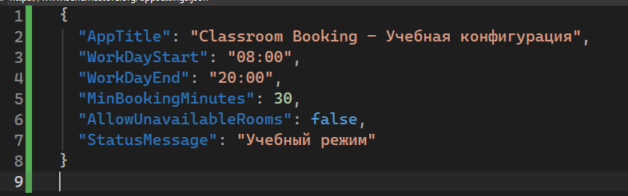1. Выделите appsettings.json.
2. В окне «Свойства» найдите «Копировать в выходной каталог».
3. Выберите «Копировать, если новее».
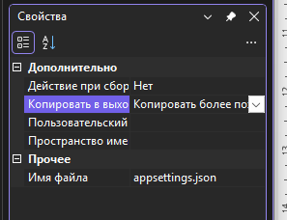

7. Создайте Services → ConfigService.cs
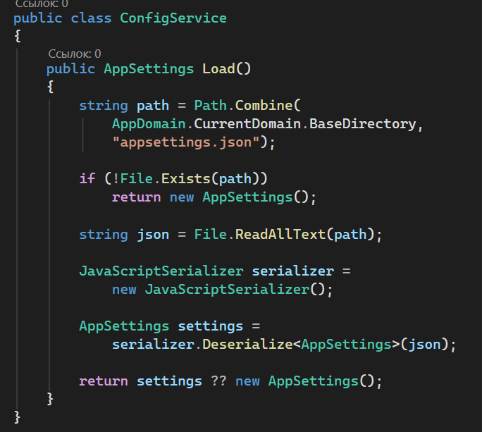Нажмите Ctrl+Shift+B. Если JavaScriptSerializer не найден — проверьте ссылку System.Web.Extensions и using System.Web.Script.Serialization.

8. Подключите настройки к MainWindow.xaml.cs
Добавьте using:
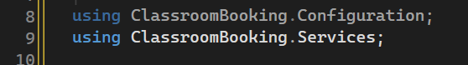Внутри MainWindow добавьте:
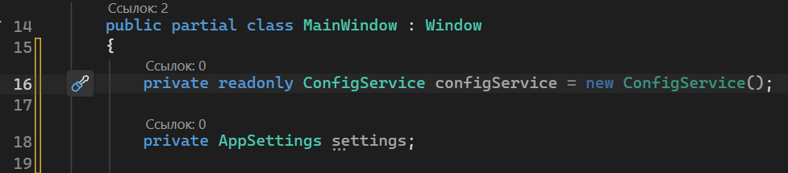После InitializeComponent():
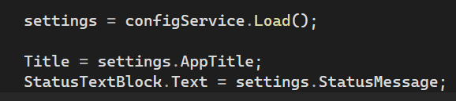Не удаляйте существующую загрузку UserService, RoomService и BookingService.

9. Первая проверка
1. Запустите Ctrl+F5.
2. В заголовке должно быть «Учебная конфигурация».
3. StatusTextBlock должен показать «Учебный режим».
4. Если нет — проверьте наличие appsettings.json в bin\\Debug.
Скриншот №1. Учебная конфигурация успешно загружена.
[ ВСТАВЬТЕ СКРИНШОТ №1 ]

10. Настройте рабочее время
В BookButton_Click после преобразования startTime/endTime добавьте:

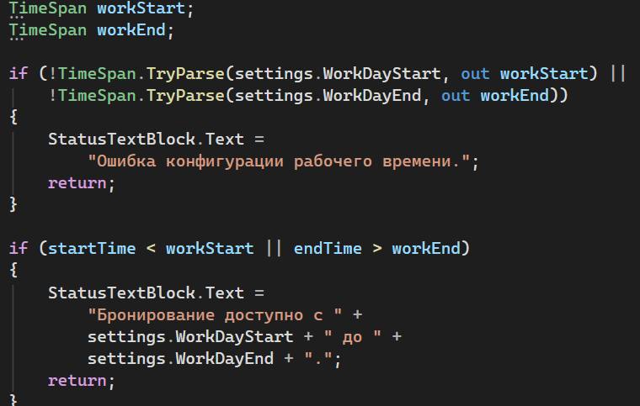11. Настройте минимальную длительность

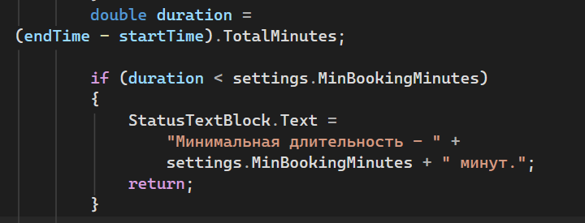12. Настройте доступность аудитории
Замените старую проверку !room.IsAvailable на:

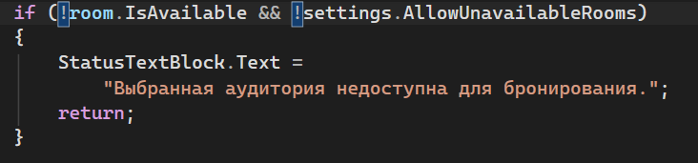 13. Тест учебной конфигурации
Проверка | Данные | Ожидается | Фактически
До рабочего времени | 07:30-09:00 | Отказ
После рабочего времени | 19:00-20:30 | Отказ
Короткая бронь | 10:00-10:15 | Отказ: минимум 30 мин
Корректная бронь | 10:00-11:00 | Разрешено
Room 305 | IsAvailable=false | Отказ
Скриншот №2. Результаты учебной конфигурации.
[ ВСТАВЬТЕ СКРИНШОТ №2 ]

14. Создайте рабочую конфигурацию
C# больше не меняйте. Замените только appsettings.json:
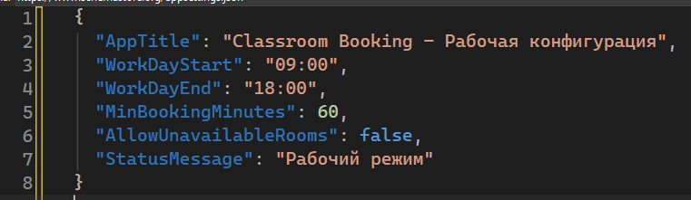1. Сохраните JSON и пересоберите проект.
2. Проверьте 08:30-10:00 — отказ.
3. Проверьте 10:00-10:30 — отказ.
4. Проверьте 10:00-11:00 — разрешено.
Скриншот №3. Рабочая конфигурация.
[ ВСТАВЬТЕ СКРИНШОТ №3 ]

15. Эксперимент без изменения C#
В JSON измените только:
1. Сохраните и пересоберите.
2. Выберите аудиторию 305 с IsAvailable=false.
3. Создайте корректное бронирование.
4. Зафиксируйте результат.
5. Верните false.
Скриншот №4. Поведение изменилось только через JSON.
[ ВСТАВЬТЕ СКРИНШОТ №4 ]

16. Ошибочная конфигурация
Временно задайте:
"WorkDayStart": "утро"
1. Запустите приложение.
2. Попробуйте создать бронирование.
3. Зафиксируйте сообщение.
4. Верните 09:00.
Ожидается: программа не падает, а сообщает «Ошибка конфигурации рабочего времени».
Фактически: _____________________________________________________________

17. Паспорт конфигурации
Параметр | Учебная | Рабочая | Какой компонент меняет | Результат изменения
AppTitle
WorkDayStart
WorkDayEnd
MinBookingMinutes
AllowUnavailableRooms
StatusMessage

18. Сравните две конфигурации
Проверка | Учебная | Рабочая | Вывод
Начало рабочего дня
Конец рабочего дня
Минимальная длительность
08:30-09:30
10:00-10:30
Room 305

19. Что показать преподавателю
- Configuration/AppSettings.cs;
- appsettings.json;
- ссылку System.Web.Extensions;
- Services/ConfigService.cs;
- загрузку settings в MainWindow;
- проверку рабочего времени;
- две конфигурации;
- изменение поведения через JSON без правки C#;
- паспорт конфигурации.

20. Что сдаём
- проект Visual Studio;
- appsettings.json;
- Word-отчёт с таблицами;
- 4 скриншота;
- итоговый вывод.
Имя файла: Фамилия_ПР5_Конфигурация.docx

21. Итоговый вывод
Напишите 5–7 предложений: зачем настройки выносят из кода, какие параметры вы настроили, чем отличались учебная и рабочая конфигурации и почему внешний файл упрощает внедрение и сопровождение.
____________________________________________________________________________
____________________________________________________________________________
____________________________________________________________________________
____________________________________________________________________________
____________________________________________________________________________

22. Критерии оценки
Оценка | Требования
«5» | AppSettings, JSON и ConfigService работают; настроены все параметры; проверены две конфигурации; поведение меняется без правки C#; заполнены таблицы и есть 4 скриншота.
«4» | Основная конфигурация работает и две версии проверены, но есть небольшие недочёты в проверках или оформлении.
«3» | JSON загружается; настроены минимум три параметра; приложение запускается; выполнено сравнение двух конфигураций.
«2» | Конфигурация не подключена или параметры продолжают задаваться только в C#.

23. Контрольные вопросы
1. Что такое конфигурация ПО?
2. Зачем выносить параметры из исходного кода?
3. Для чего нужен appsettings.json?
4. Почему для .NET Framework 4.7.2 подключается System.Web.Extensions?
5. Что делает JavaScriptSerializer?
6. Зачем копировать JSON в выходной каталог?
7. Чем AppSettings отличается от ConfigService?
8. Почему используется TimeSpan.TryParse?
9. Как один код может работать в двух режимах?
10. Почему конфигурацию нужно тестировать перед внедрением?

Самопроверка
☐ Создан AppSettings.
☐ Подключён System.Web.Extensions.
☐ Создан appsettings.json.
☐ JSON копируется в bin.
☐ Создан ConfigService.
☐ Настройки загружаются.
☐ Рабочее время берётся из JSON.
☐ Минимальная длительность берётся из JSON.
☐ AllowUnavailableRooms влияет на программу.
☐ Проверены две конфигурации.
☐ Проверена ошибочная конфигурация.
☐ Заполнен паспорт конфигурации.

24. Углублённая работа с конфигурацией
Этот блок нужен для понимания полного жизненного цикла настройки: от значения в JSON до изменения поведения WPF-приложения.

25. Проследите путь параметра AppTitle
1. Администратор меняет AppTitle в appsettings.json.
2. ConfigService определяет папку запуска приложения.
3. File.ReadAllText считывает JSON.
4. JavaScriptSerializer создаёт объект AppSettings.
5. MainWindow получает settings.
6. Title = settings.AppTitle передаёт значение в окно.
7. Пользователь видит новое название без изменения C#.
Опишите аналогичный путь параметра MinBookingMinutes:
____________________________________________________________________________
____________________________________________________________________________
____________________________________________________________________________
____________________________________________________________________________
____________________________________________________________________________

26. Разбор ConfigService
Элемент | Назначение | Что проверяем
AppDomain.CurrentDomain.BaseDirectory | Папка запуска EXE | Правильную папку
Path.Combine | Формирует путь к JSON | Имя файла
File.Exists | Проверяет наличие JSON | Есть ли файл
File.ReadAllText | Читает содержимое | Доступ к файлу
JavaScriptSerializer | Преобразует JSON в объект | Корректность JSON
new AppSettings() | Резервные значения | Работу без JSON

27. Эксперимент: приложение без JSON
1. Закройте приложение.
2. Откройте bin\Debug.
3. Переименуйте appsettings.json в appsettings_backup.json.
4. Запустите приложение.
5. Посмотрите заголовок и статус.
6. Объясните, откуда взялись значения.
7. Верните исходное имя файла.
Результат: _______________________________________________________________
Объяснение: ______________________________________________________________

28. Эксперимент: отсутствующее свойство
1. Удалите из JSON строку StatusMessage.
2. Сохраните файл.
3. Запустите приложение.
4. Зафиксируйте значение StatusTextBlock.
5. Сравните его со значением по умолчанию в AppSettings.
6. Верните StatusMessage.
Вывод: __________________________________________________________________

29. Эксперимент: неправильный тип
Временно замените числовое значение:
"MinBookingMinutes": 60
на:
"MinBookingMinutes": "шестьдесят"
1. Сохраните JSON.
2. Запустите приложение.
3. Зафиксируйте результат.
4. Верните корректное число.
5. Объясните, почему конфигурацию нужно тестировать.
Что произошло: __________________________________________________________
Причина: _________________________________________________________________

30. Сделайте ConfigService устойчивее
Добавьте обработку повреждённого JSON через try/catch:
public AppSettings Load()
{
try
{
string path = Path.Combine(
AppDomain.CurrentDomain.BaseDirectory,
"appsettings.json");
if (!File.Exists(path))
return new AppSettings();
string json = File.ReadAllText(path);
JavaScriptSerializer serializer =
new JavaScriptSerializer();
AppSettings settings =
serializer.Deserialize<AppSettings>(json);
return settings ?? new AppSettings();
}
catch
{
return new AppSettings();
}
}
Повторите эксперимент с неправильным JSON. Приложение должно использовать значения по умолчанию.

31. Самостоятельная настройка MaxBookingHours
1. Добавьте в AppSettings свойство MaxBookingHours со значением 4.
2. Добавьте MaxBookingHours в JSON.
3. В BookButton_Click вычислите длительность бронирования.
4. Если длительность больше MaxBookingHours, запретите операцию.
5. Проверьте бронь на 3 часа.
6. Проверьте бронь на 5 часов.
public int MaxBookingHours { get; set; } = 4;
Тест | Данные | Ожидается | Фактически
Допустимая бронь | 10:00-13:00 | Разрешено
Превышение лимита | 10:00-15:00 | Отказ

32. Самостоятельная настройка AllowPastDates
Добавьте bool-параметр AllowPastDates. При false прошедшая дата должна блокироваться, при true — разрешаться.
Код проверки разработайте самостоятельно:
____________________________________________________________________________
____________________________________________________________________________
____________________________________________________________________________
____________________________________________________________________________
____________________________________________________________________________
____________________________________________________________________________

33. Самостоятельная настройка AdminMode
Добавьте bool-параметр AdminMode. При true StatusTextBlock должен показывать «Режим администратора».
Файл | Изменение
AppSettings.cs | Добавить AdminMode
appsettings.json | Добавить true/false
MainWindow.xaml.cs | Выбрать стартовое сообщение по AdminMode

34. Подберите три конфигурации
Параметр | Учебная | Экзаменационная | Рабочая
WorkDayStart | 08:00 |  | 09:00
WorkDayEnd | 20:00 |  | 18:00
MinBookingMinutes | 30 |  | 60
MaxBookingHours | 4 |  | 4
AllowUnavailableRooms | false |  | false
StatusMessage | Учебный режим |  | Рабочий режим
Заполните экзаменационную конфигурацию и обоснуйте выбор.
____________________________________________________________________________
____________________________________________________________________________
____________________________________________________________________________

35. Кто имеет право менять параметры
Параметр | Пользователь | Администратор | Разработчик | Обоснование
AppTitle
WorkDayStart
MinBookingMinutes
AllowUnavailableRooms
Строка подключения к БД
Алгоритм проверки конфликтов

36. Чек-лист проверки перед внедрением
☐ appsettings.json существует в папке установки.
☐ JSON открывается и не повреждён.
☐ Имена параметров соответствуют AppSettings.
☐ Типы значений указаны правильно.
☐ WorkDayStart и WorkDayEnd имеют формат ЧЧ:ММ.
☐ WorkDayStart раньше WorkDayEnd.
☐ MinBookingMinutes больше нуля.
☐ MaxBookingHours больше нуля.
☐ Выбрана конфигурация нужного подразделения.
☐ Выполнен контрольный запуск.
☐ Выполнены позитивный и негативный тесты.

37. Диагностика типовых ошибок
Ошибка | Причина | Что делать
JavaScriptSerializer не найден | Не подключён System.Web.Extensions | Добавить ссылку и using
AppSettings не найден | Неверный namespace | Проверить Configuration и using
Настройки не меняются | JSON не копируется | Copy to Output Directory
Всегда значения по умолчанию | Файл не найден | Проверить bin\Debug
Программа падает | Повреждён JSON | Проверить синтаксис и try/catch
Время не читается | Неверный формат | Использовать 09:00
Room 305 бронируется | AllowUnavailableRooms=true | Проверить параметр
Заголовок не меняется | Не выполнен Title=settings.AppTitle | Проверить MainWindow

38. Диагностический кейс №1
Вы изменили WorkDayStart с 09:00 на 11:00, но программа всё ещё разрешает 10:00. Назовите минимум 3 причины.
1. ________________________________________________________________________
2. ________________________________________________________________________
3. ________________________________________________________________________

39. Диагностический кейс №2
В корне проекта JSON новый, а в bin\Debug осталась старая версия.
Причина: _________________________________________________________________
Исправление: _____________________________________________________________

40. Диагностический кейс №3
Приложение показывает значения по умолчанию, хотя JSON создан.
Что проверить по порядку:
1. ________________________________________________________________________
2. ________________________________________________________________________
3. ________________________________________________________________________
4. ________________________________________________________________________

41. Итоговая таблица тестирования
ID | Что проверяем | Конфигурация | Данные | Ожидается | Фактически | Статус
TC-01 | WorkDayStart | Учебная | 07:30-09:00 | Отказ
TC-02 | WorkDayEnd | Учебная | 19:00-20:30 | Отказ
TC-03 | MinBookingMinutes | Учебная | 10:00-10:15 | Отказ
TC-04 | Обычная бронь | Учебная | 10:00-11:00 | Разрешено
TC-05 | WorkDayStart | Рабочая | 08:30-10:00 | Отказ
TC-06 | MinBookingMinutes | Рабочая | 10:00-10:30 | Отказ
TC-07 | Обычная бронь | Рабочая | 10:00-11:00 | Разрешено
TC-08 | AllowUnavailableRooms | Эксперимент | Room 305 | По настройке

42. Паспорт конфигурации
Поле | Значение
Проект | ClassroomBooking
Платформа | .NET Framework 4.7.2
Тип | WPF
Файл настроек | appsettings.json
Класс настроек | AppSettings
Сервис | ConfigService
JSON-механизм | JavaScriptSerializer
Выбранный режим
Дата проверки
Результат

43. Карта влияния параметров
Параметр | Где используется | Что меняет | Нужна пересборка C#?
AppTitle | MainWindow | Заголовок | Нет
StatusMessage | MainWindow | Стартовый статус | Нет
WorkDayStart | BookButton_Click | Начало периода | Нет
WorkDayEnd | BookButton_Click | Конец периода | Нет
MinBookingMinutes | BookButton_Click | Мин. длительность | Нет
AllowUnavailableRooms | BookButton_Click | Доступность Room | Нет
MaxBookingHours | BookButton_Click | Макс. длительность | Нет

44. Конфигурация или модификация ПО
Ситуация | Настройка / модификация | Почему
Изменить рабочий день 09:00 → 10:00
Добавить новый тип бронирования
Изменить минимум 60 → 30 минут
Добавить новый экран отчётов
Изменить название приложения
Изменить алгоритм конфликтов

45. Что показать на защите
- AppSettings.cs и назначение свойств.
- appsettings.json и различия режимов.
- System.Web.Extensions в ссылках.
- ConfigService и путь к JSON.
- Работу значений по умолчанию.
- Работу TimeSpan.TryParse.
- Изменение WorkDayStart без правки C#.
- Изменение MinBookingMinutes без правки C#.
- Эксперимент AllowUnavailableRooms.
- Заполненный паспорт конфигурации.

46. Расширенные контрольные вопросы
1. Почему настройки не стоит хранить только в MainWindow.xaml.cs?
2. Зачем имена JSON должны совпадать со свойствами AppSettings?
3. Почему MinBookingMinutes имеет тип int?
4. Зачем проверять File.Exists?
5. Что такое значения по умолчанию?
6. Почему JSON является конфигурационным элементом?
7. Можно ли изменить алгоритм пересечения через текущий JSON?
8. Чем ошибка конфигурации отличается от дефекта кода?
9. Почему конфигурацию тестируют перед внедрением?
10. Какой риск создаёт AllowUnavailableRooms=true?
11. Почему нужно хранить резервную копию конфигурации?
12. Что делать, если WorkDayStart позже WorkDayEnd?

47. Дополнительная самостоятельная часть
Выберите ОДИН параметр и добавьте его в проект полностью самостоятельно:
- DefaultRoomId — аудитория, выбранная при запуске;
- ShowUnavailableRooms — показывать или скрывать недоступные аудитории;
- DefaultBookingMinutes — длительность бронирования по умолчанию;
- OrganizationName — название организации в заголовке.
Выбранный параметр: ______________________________________________________
Что изменено в AppSettings: ______________________________________________
Что изменено в JSON: ____________________________________________________
Что изменено в MainWindow: ______________________________________________
Как проверено: __________________________________________________________

48. Итоговая рефлексия
Ответьте кратко:
Вопрос | Ответ
Что сегодня было самым сложным?
Какой параметр проще всего настраивать?
Какая ошибка конфигурации наиболее опасна?
Что лучше хранить в коде, а не JSON?
Где эта технология пригодится при внедрении ПО?

49. Расширенная самопроверка
☐ Я понимаю разницу между конфигурацией и бизнес-логикой.
☐ Я умею подключить System.Web.Extensions.
☐ Я понимаю назначение JavaScriptSerializer.
☐ Я знаю, где физически находится JSON при запуске.
☐ Я могу объяснить ConfigService построчно.
☐ Я проверил работу без JSON.
☐ Я проверил ошибочное значение.
☐ Я создал две конфигурации.
☐ Я добавил минимум один новый параметр.
☐ Я заполнил тестовую таблицу.
☐ Я заполнил паспорт конфигурации.
☐ Я могу подготовить настройки к внедрению.

